Отчет по лабораторной работе 1 6
Стилизация представлений с помощью CSS
Разработка и сопровождение программных систем. Вариант 12. Группа ПИ-331.

Цель работы
Стилизация представлений с помощью CSS для предметной области «Города и парки».

Условие работы
Выполнить проектирование в соответствии с описанием, приведенном в code.makery
1. Стилизация с помощью каскадных таблиц стилей (CSS)
2. Добавление иконки приложения
Индивидуальная работа, выполняется по заданию преподавателя.

Вариант и модель данных
Города: название, статус, население. Парки: название, тип, площадь, наличие водоема, дата постройки.

Ход работы
К основной сцене и диалогу подключена таблица стилей CSS. В заголовок основного окна и диалога добавлена иконка парка. Изменены оформление меню, таблицы и заголовков.

Фрагменты исходного кода
Ниже приведены фрагменты файлов проекта. Полные исходники находятся в папке лабораторной работы.

MainApp java метод start
@Override
public void start(Stage primaryStage) {
this.primaryStage = primaryStage;
this.primaryStage.setTitle("Города и парки");
this.primaryStage.getIcons().add(new javafx.scene.image.Image(MainApp.class.getResourceAsStream("images/park.png")));
initRootLayout();
showCityOverview();
}

style css
.root {
-fx-font-family: "Segoe UI", "Arial", sans-serif;
-fx-base: #eef3f7;
}

.menu-bar {
-fx-background-color: #24364b;
}

.menu-bar .label {
-fx-text-fill: white;
}

.section-title {
-fx-font-size: 16px;
-fx-font-weight: bold;
-fx-text-fill: #24364b;
}

.button {
-fx-background-radius: 4;
-fx-border-radius: 4;
-fx-padding: 6 12 6 12;
}

.table-view {
-fx-border-color: #cad4df;
-fx-border-width: 1;
}

Проверка работы
Локальная проверка выполнена 14 октября 2026 года. Сборка завершилась без ошибок. Подтверждены: FXML loaded; MVC view present; Correct data for this stage; Application icon loaded; CSS connected; Selection displays details; Add city with all park fields; Edit updates details; Cancel preserves original data; Invalid input keeps dialog open; Invalid input not added; Delete removes selected record.

Результат запуска
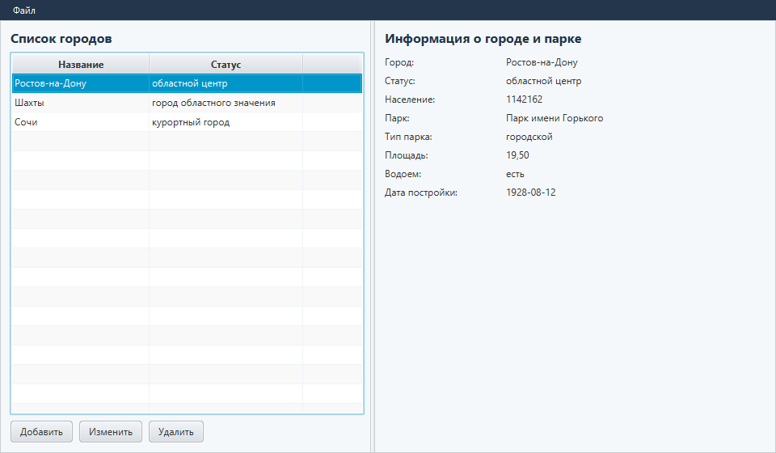
Окно приложения при локальной проверке.

Запуск
В VS Code открыть папку этой лабораторной и терминал PowerShell. Выполнить .\run.ps1.

Вывод
Результат программной части этого этапа получен и проверен. Подготовлены исходники, сценарий запуска и отчет для демонстрации преподавателю.

Источники
https://do.rsue.ru/mod/assign/view.php?id=129769
https://code.makery.ch/ru/library/javafx-tutorial/part4/

